DT Orbita K- (812000)

Förändringar i denna version
Inga förändringar.

Syfte
Metodbeskrivning för DT-undersökning i NU-sjukvården.

Inför undersökningen
Indikationer | Främmande kropp, exoftalmus och andra frågeställningar, när K+ inte är aktuellt.
Förberedelser | Inga.
PO kontrast/dryck | Ingen.
IV kontrast | Ingen.
Strålskydd | Se kapitel 4.2 och 5.2 i  Strålskydd vid undersökningar och behandlingar med röntgenstrålning
Patientposition | - Ryggläge.  - Huvudet mot gantryt.  - Huvudstöd i lägsta läget. Hakan upplyft så att hårda gommen är vinkelrät mot underlaget.  - Armarna längs sidorna, axlarna neddragna så långt som möjligt.

Bildtagning
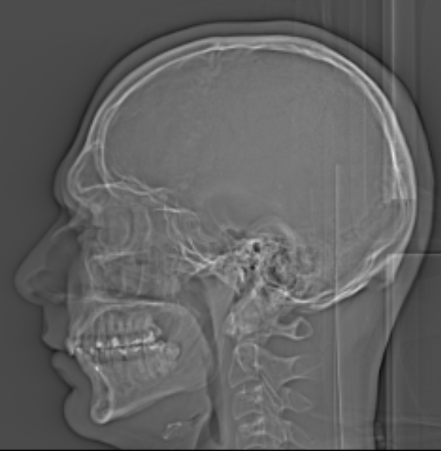
1
Bild/serie | Inställning
Scout | Hakspets – skalltak.
- Orbita K- | Sinus maxillaris underkant – sinus frontalis överkant.

Reformatering
Projektion | Inställning | 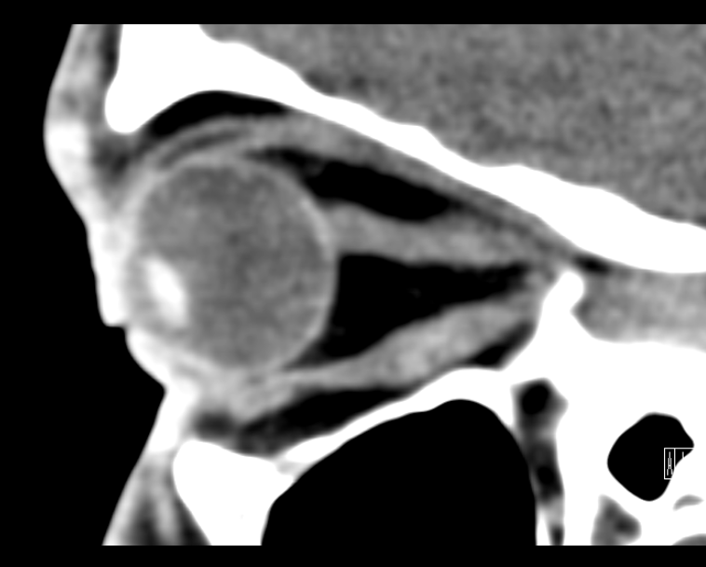  AX  COR | 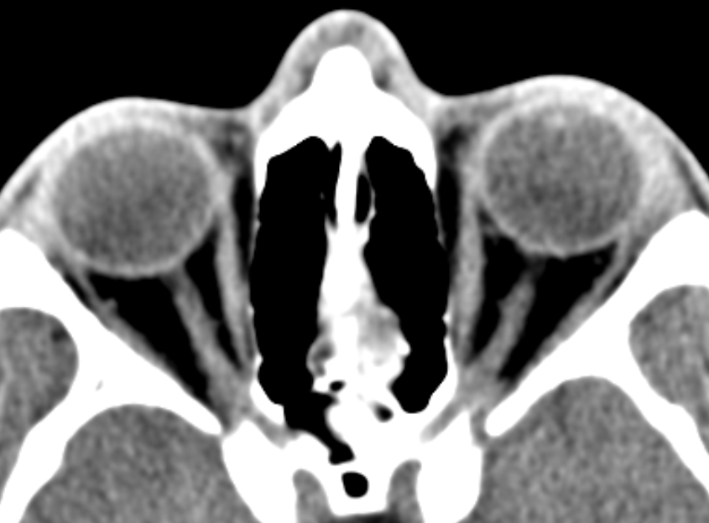  SAG SIN  SAG DX
AX | Parallellt med synnerven.
COR | Vinkelrätt mot AX.
SAG DX | Parallelt med höger synnerv.
SAG SIN | Parallellt med vänster synnerv.

Arkivering
Bild/serie | Projektion | Snitt/ink. | Kernel  (Siemens/GE/Toshiba) | Fönster | Arkiv
- Orbita K- | AX | 2/2 | B31/Detail/FC26-08 | C40 W350 | PACS
 | COR | 2/2 | B31/Detail/FC26-08 | C40 W350 | PACS
 | SAG DX | 2/2 | B31/Detail/FC26-08 | C40 W350 | PACS
 | SAG SIN | 2/2 | B31/Detail/FC26-08 | C40 W350 | PACS
 | AX | 0,6/0,6 | B31/Detail/FC26-08 | C40 W350 | Syngo.via
Scout | - | - | - | - | PACS
Dosrapport | - | - | - | - | PACS

Hängning PACS
Layout 1 | Orbita K-  AX | Orbita K-  COR |  | Orbita K-  SAG DX | Orbita K-  SAG SIN

